ФНПР

Ассоциация
территориальных объединений организаций профсоюзов
Центрального федерального округа

СОВЕТ АССОЦИАЦИИ

Постановление
4 апреля 2017 года № 1-5
О проведении конкурса
«Молодой профсоюзный лидер
ЦФО-2017»

В соответствии с утвержденным планом работы Ассоциации на 2017 год Совет Ассоциации постановляет:

1. Провести конкурс «Молодой профсоюзный лидер ЦФО-2017» 7-8 июня 2017 года на базе Союза «Федерация организаций профсоюзов Курской области».
2.Для проведения конкурса «Молодой профсоюзный лидер ЦФО-2017» утвердить Оргкомитет в составе:
- Сырокваша А.Ф., председатель Ассоциации (председатель Оргкомитета)
Члены оргкомитета:
- Лазарев А.И., председатель Союза «Федерация организаций профсоюзов Курской области»;
- Ветчинников М.А., председатель Молодежного совета Ассоциации;
- Погорельская Н.В., ответственный секретарь Ассоциации;
- Кузьмина Д.Р., главный специалист Ассоциации.
3. Членским организациям обеспечить участие своих представителей в конкурсе в соответствии с Положением о конкурсе «Молодой профсоюзный лидер ЦФО» и условиями его проведения (прилагаются), направив заявки в Оргкомитет.
Срок: до 20 мая т.г.
4. Ответственному секретарю Ассоциации Погорельской Н.В. на основе заявок членских организаций составить список и график прибытия участников в г.Курск и направить их в Федерацию организаций профсоюзов Курской области.
Срок: до 1 июня т.г.

Председатель Ассоциации | 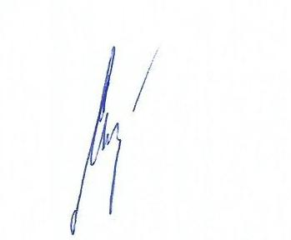 | А.Ф.Сырокваша

